Plant-CellFM
证据优先中文主文 | v3
Plant-CellFM：面向植物单细胞转录组的协议感知跨物种注释与目标物种适配框架

摘要
植物单细胞与单核转录组图谱正在快速积累，但不同物种、器官和实验批次之间的细胞注释迁移仍然缺少可复现且口径明确的技术框架。其难点不仅在于学习共享表达表征，还在于目标物种可能包含训练标签空间中不存在的细胞状态、公开数据对不同物种的覆盖极不均衡，以及部署阶段的全词表注释头与严格零样本迁移具有不同的信息边界。我们构建了 Plant-CellFM，一个将这些边界显式写入数据、模型、评估与服务流程的植物单细胞表达建模框架。当前冻结 H5AD 语料包含 272,732 个细胞、209,405 个基因、5 个物种、9 个数据集、31 个样本和 34 类细胞标签。Plant-CellFM 由 256 维四层表达编码器、基因标识符/同源基因迁移契约、适配器解析接口、层级注释路径、marker 候选基因排序和运行时注释头组成。在 8 个留物种外推、共 3,964 个细胞的严格评估中，采用仅在源物种内部选择配置的嵌套 v17 方案，得到 39.96% 的精确全细胞准确率、71.48% 的已覆盖标签准确率、0.2817 的已覆盖标签 macro-F1，以及 55.90% 的源标签空间覆盖率。该结果与全局上下文敏感性分析、少样本目标物种适配和全词表运行时评估严格分开报告。在每个目标物种随机标注 8、16、32 和 64 个支持细胞时，10 次独立抽样的查询细胞平均全细胞准确率分别为 59.21%、67.34%、72.30% 和 75.89%，且支持细胞从不进入查询评分。我们进一步给出拟南芥根系身份与 marker 候选基因资源，以及运行时置信度控制曲线。Plant-CellFM 提供的是一条可追溯的植物图谱注释与目标物种适配路线，而非以单一漂亮数字掩盖开放集标签空间、物种异质性和部署协议差异。

引言
单细胞和单核 RNA 测序使植物发育、胁迫响应和特化细胞状态能够在细胞分辨率上被系统观察。随着跨物种植物图谱增多，细胞注释已成为数据再利用的关键瓶颈：一个在参考物种中建立的细胞标签体系，常常被直接迁移到系统发育距离较远、基因命名规则不同、组织组成不同且标签空间并不重合的目标物种。scPlantDB 等数据库汇集了多物种植物细胞图谱和 marker 信息，为比较研究提供了重要基础；面向植物单细胞的分析工具也显著降低了单个图谱的处理门槛。真正可复现的跨物种注释框架仍需回答一个更基础的问题：评估时是否使用了目标物种标签，目标标签是否存在于源训练词表中，以及运行时分类器是否已经学习过该标签。
近年来，scGPT、scFoundation、SATURN、UCE 和 Nicheformer 等单细胞基础模型显示出大规模表达表征可以跨任务迁移。植物体系同时面临更强的基因标识符差异、同源关系不完整、已注释状态不均衡以及公开数据在物种和器官层面的长尾分布。因此，若把严格留物种迁移、少样本适配和全词表部署头混成一个“跨物种准确率”，就会得到看似更高、但无法复核的结论。
Plant-CellFM 的目标是建立一种协议感知的表达建模和注释体系。框架提供共享表达编码器、基因标识符与同源基因映射契约、适配器解析接口、层级注释、marker 候选基因输出和运行时注释头；同时将四类问题分开评估：严格留物种外推、全局上下文敏感性分析、允许少量目标物种标注的适配，以及已经拥有全词表注释头的运行时部署。天山雪莲在该体系中是可进入的目标物种和适配场景，而不是系统的物种边界；在尚无可复用雪莲单细胞矩阵之前，本文不将其描述为已完成的单细胞图谱。

结果
关键结果快照
评估协议 | 核心结果 | 报告角色
嵌套严格留物种（v17） | 39.96% 全细胞 | 严格主结果；留出物种标签不参与拟合或选择。
已覆盖标签子集（v17） | 71.48% 准确率；0.2817 macro-F1 | 与 55.90% 源标签覆盖率同时报告，不替代全细胞分母。
少样本目标物种适配 | 59.21% 至 75.89% | 每物种 8 至 64 个支持细胞，10 次抽样的平均查询准确率。
全词表运行时注释头 | 66.25% 全细胞 | 部署分析；与严格零样本迁移分开报告。

冻结语料建立了可追溯的植物表达数据契约
当前冻结 H5AD 语料包含 272,732 个测量细胞和 209,405 个基因，覆盖 5 个物种、9 个数据集、31 个样本、6 类组织和 34 个细胞标签（图 1a,b；扩展数据图 1；表 S1）。拟南芥贡献了最大的细胞量，其后依次为草莓、长春花、白菜和野生棉。我们保留这种不均衡结构，而不是为了图形呈现进行人为平衡：数据集规模和标签频率本身就是植物注释问题的一部分，长尾细胞状态丰度在扩展数据图 1c 中被直接展示。
Plant-CellFM 使用四层表达编码器，输出 256 维细胞表征，并支持 LoRA 适配。输入首先按精确基因标识符与检查点词表对齐；当目标物种需要跨基因组迁移时，可显式提供同源基因映射。该设计是一个可记录的基因迁移契约，不等价于宣称所有同源关系都已被完整解析。模型可输出共享细胞嵌入、层级注释、marker 候选基因和运行元数据；对新物种，服务层可以解析已登记适配器或通用植物回退适配器，但一个适配接口的存在不等于该物种已经获得实证验证。
图 1 将“冻结语料”与“严格评估集”明确区分。前者目前包括 5 个物种，后者使用 8 个留物种外推、共 3,964 个已对齐细胞，并覆盖愈伤、叶、根和茎尖等上下文。由此，模型的训练语料构成与跨物种泛化评估不再被混写为一个泛化的“植物全覆盖”数字。

嵌套源物种选择给出保守而可审计的严格跨物种结果
严格留物种外推要求：被留出的目标物种标签不参与拟合、校准或配置选择。对于每个外层目标物种，我们仅在剩余源物种上做内层留物种评估，以此排序候选的上下文迁移规则；被选规则随后才应用到外层目标物种。所有内层候选排名、外层物种选择和最终结果均在扩展数据图 2 和表 S4 中给出。
主严格结果为 v17 嵌套 metadata gate。对全部 3,964 个留出细胞，精确全细胞准确率为 39.96%（图 2b；表 S3）。源训练标签空间覆盖了 55.90% 的测试细胞；在这些可覆盖细胞中，准确率为 71.48%，macro-F1 为 0.2817。全细胞准确率与已覆盖标签准确率必须同时报告：前者将训练词表之外的目标细胞状态计入分母，后者仅描述源标签空间内的辨识能力。只报告后者会掩盖开放集注释的真实难度。
不同物种的结果呈现明显异质性（图 2c,e）。固定测试集上的细胞 bootstrap 分布给出条件不确定性（图 2d）；物种级结果、标签覆盖率和开放标签空间均单独列出。扩展数据图 3 将严格测试细胞划分为精确正确、词表内错误和目标持有标签三部分，同时显示覆盖率与物种、器官结构之间的联系。因而，严格结果应被理解为透明的跨物种迁移基准，而不是“所有植物均可高精度自动注释”的概括。
全局上下文规则在同一大体证据集上达到 42.36% 全细胞准确率、75.77% 已覆盖标签准确率和 0.3045 macro-F1。由于其配置选择汇集了外层折的信息，它在本文中仅作为探索性敏感性分析保留（图 2b；表 S2），不作为严格主结果。嵌套 v17 的数值更保守，但其选择边界清楚、可复现且能接受外部方法审查。

仅在匹配数据与匹配 split 下报告检查点改进
我们只在冻结 v3 和 Plant-CellFM v9 共享同一数据契约和同一分组 split 时进行数值比较。在留数据集评估中，全细胞准确率由 20.21% 提升至 44.90%；在留样本评估中由 41.55% 提升至 62.00%；在标签标准化的留物种评估中由 19.12% 提升至 23.54%（图 3a）。已覆盖标签 macro-F1 也同步提升（图 3b）。这些比较描述的是匹配检查点之间的改进，不被包装成对所有外部工具的普遍优越性。
外部方法遵守更严格的证据原则。余弦质心基线和 Seurat label transfer 已经有各自记录的可复现结果；scPlantLLM 的输入契约已准备完成但尚未得到官方冻结检查点预测；scPlantAnnotate 需要认证或官方导出的预测输出。图 3d 和表 S8 因此将外部方法呈现为“证据闭合审计”，而不是放入一个貌似公平、实际协议不兼容的柱状图。当前可靠的表述是：Plant-CellFM v9 在匹配的分组 split 中优于冻结 v3；在官方外部预测闭合之前，不报告对 scPlantLLM 或 scPlantAnnotate 的数值优越性。

少量目标物种标注支持稳定的适配增益
严格零样本并不是植物表达模型的唯一使用方式。在真实图谱项目中，研究者往往可以为新物种标注一小批细胞，再对其余细胞进行注释。我们以随机抽取的目标物种支持细胞进行适配，支持集与查询集完全不重叠（图 4a），每个支持细胞预算重复 10 次独立抽样。
每个目标物种使用 8 个标注支持细胞时，查询细胞平均全细胞准确率为 59.21%；使用 16、32 和 64 个支持细胞时，该值分别提升至 67.34%、72.30% 和 75.89%（图 4b；表 S6）。查询 macro-F1 同样随支持预算增加而提高（图 4c）。物种间的适配收益并不一致，因此图 4d 和扩展数据图 4 同时呈现代表性物种结果、支持标签多样性和完整适配轨迹。少样本结果不替代严格零样本结果，它回答的是另一项实际问题：为新物种获得多少高质量标注，才能进入稳定的适配区间。

拟南芥根系案例将细胞身份与 marker 候选资源相连接
我们以拟南芥根系为例展示模型的生物学输出层。根冠、表皮、基本组织和维管组织被组织为 10 类根系身份，包括柱状根冠、侧根冠、根冠、根毛、非根毛、皮层、内皮层、中柱、韧皮部和木质部（图 5a）。每类身份展示前五个 marker 候选基因及其 log2 fold-change（图 5b），并配合效应量/检出分离度图和 marker 强度汇总（图 5c,d）。
表 S9 给出全部候选基因、效应量、检出比例、分数和状态内细胞数。根系身份分类与公开文献和资源中的通用分类相一致，结果可用于实验设计、图谱策展和后续验证。本文将其严格称为计算 marker 候选资源，不把候选基因直接描述为已经完成的湿实验验证。

运行时置信度控制定义全词表注释的操作曲线
实际部署常使用已经训练好的全词表注释头，而不是严格源标签空间下的零样本迁移。我们在同一批 3,964 个已对齐细胞上单独分析该运行时模式（图 6）。当所有细胞均被接收时，运行时头的全细胞准确率为 66.25%；当只接收置信度最高的 30% 细胞时，选择性准确率为 96.64%，被拒绝集合捕获了 97.01% 的运行时错误。随着接受细胞比例提高，选择性准确率平稳下降，而被拒绝错误捕获率以相反方向变化（图 6b）。
图 6c,d 进一步展示按物种的运行时结果和标签空间组成。这样，运行时平均性能不会被误解为对每一个物种的保证。更关键的是，全文始终把运行时头标记为全词表部署分析，不与 v17 严格零样本结果合并，因为两者对标签词表和注释头的访问条件不同。

方法

语料与数据溯源
使用 scripts/profile_h5ad_corpus.py 对 data/plant_foundation_corpus_current_scplantdb_v2.h5ad 直接进行 H5AD 结构读取和统计，导出物种-数据集、物种-组织和物种-细胞类型等 TSV 源表。所有语料组成图均由该冻结源表生成，不使用手工录入的汇总数字。

模型、基因迁移与适配器接口
Plant-CellFM 使用四层表达编码器，导出的细胞嵌入维度为 256，并支持 LoRA 适配。输入矩阵为 cells × genes；已知基因标识符按检查点词表对齐，新物种可在预处理或训练前提供同源基因映射。模型服务输出嵌入、注释和元数据。release_metadata/plant_cellfm_model_card_v3.json 将“已实现功能”“冻结语料实际覆盖”和“已验证性能”分开记录。

严格留物种、少样本与运行时评估
严格评估将观测元数据与冻结嵌入对齐，按 8 个留出物种进行外层测试。每一外层物种的配置只由内层源物种留物种结果选择。精确全细胞准确率以所有留出细胞为分母；源标签覆盖率定义为其真值标签存在于源训练标签空间中的细胞比例；已覆盖标签准确率和 macro-F1 仅在该子集内计算。v17 脚本输出候选选择、物种级结果和逐细胞预测。
少样本适配按指定支持预算随机抽取目标物种标注细胞，支持细胞不参与查询评分，每个预算重复 10 次。运行时置信度曲线由已训练的全词表注释头生成，报告接受比例、选择性准确率和被拒绝错误捕获率。两类结果均以独立协议展示，不替代严格留物种结论。

可视化、统计与可复现性
图 2 的不确定性来自固定严格测试集上的非参数细胞 bootstrap；少样本曲线显示 10 次独立支持抽样的均值和标准差。所有主图和扩展数据图以 Matplotlib Agg 后端生成 SVG、PDF、PNG 和 600-dpi TIFF；每个定量面板均导出 TSV source data。可复现命令如下：
python scripts/render_v3_data_first_main_figures.py
python scripts/render_v3_extended_data_suite.py
python scripts/write_submission_v3_supplementary_tables.py

数据与代码可用性
当前冻结语料的 profile、v17 严格评估记录、图表 source data、v3 渲染脚本和 v3 补充表均随仓库提供。代码仓库为 https://github.com/ahvsjags/SnowLotus-CellFM (https://github.com/ahvsjags/SnowLotus-CellFM)。本轮核心证据包冻结于提交 a70a296 (https://github.com/ahvsjags/SnowLotus-CellFM/commit/a70a296)，发布分支为 agent/remote-pipeline-20260728。图表源数据位于 figures/plant_cellfm_submission_v3/source_data、figures/plant_cellfm_submission_v3/extended_data/source_data，补充表位于 supplementary_tables/submission_v3。

参考文献
- Chen, H. 等. scPlantDB: a comprehensive database for exploring cell types and markers of plant cell atlases. Nucleic Acids Research 52, D1629-D1638 (2024). https://doi.org/10.1093/nar/gkad706
- Zhai, J. 等. scPlant: a versatile framework for single-cell transcriptomic data analysis in plants. Plant Communications (2023). https://pmc.ncbi.nlm.nih.gov/articles/PMC10504592/
- Cui, H. 等. scGPT: toward building a foundation model for single-cell multi-omics using generative AI. Nature Methods 21, 1470-1480 (2024). https://doi.org/10.1038/s41592-024-02201-0
- Hao, M. 等. Large-scale foundation model on single-cell transcriptomics. Nature Methods 21, 1481-1491 (2024). https://doi.org/10.1038/s41592-024-02305-7
- Rosen, Y. 等. Toward universal cell embeddings: integrating single-cell RNA-seq datasets across species with SATURN. Nature Methods 21, 1492-1500 (2024). https://doi.org/10.1038/s41592-024-02191-z
- Theodoris, C. V. 等. Universal cell embedding provides a foundation model for cell biology. Nature (2026). https://doi.org/10.1038/s41586-026-10689-z
- Lotfollahi, M. 等. Nicheformer: a foundation model for single-cell and spatial omics. Nature Methods 22, 2525-2538 (2025). https://doi.org/10.1038/s41592-025-02814-z

主图
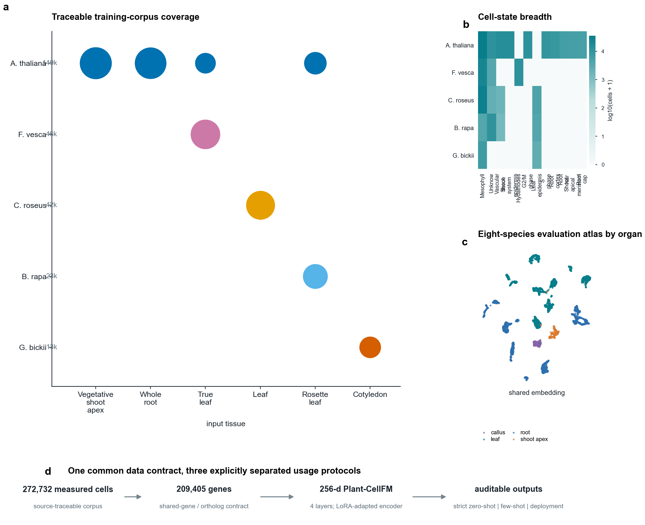
图 1 | 可追溯语料组成、评估嵌入图谱与 Plant-CellFM 的共享数据契约。
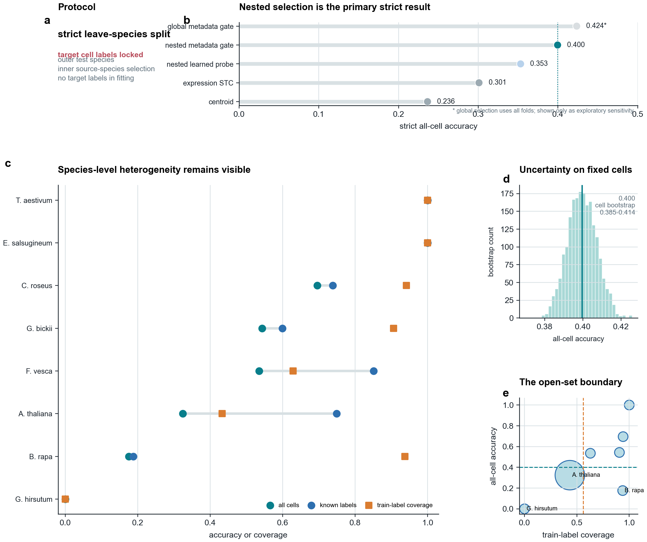
图 2 | 嵌套严格留物种迁移、物种异质性、固定细胞 bootstrap 与开放集覆盖率。
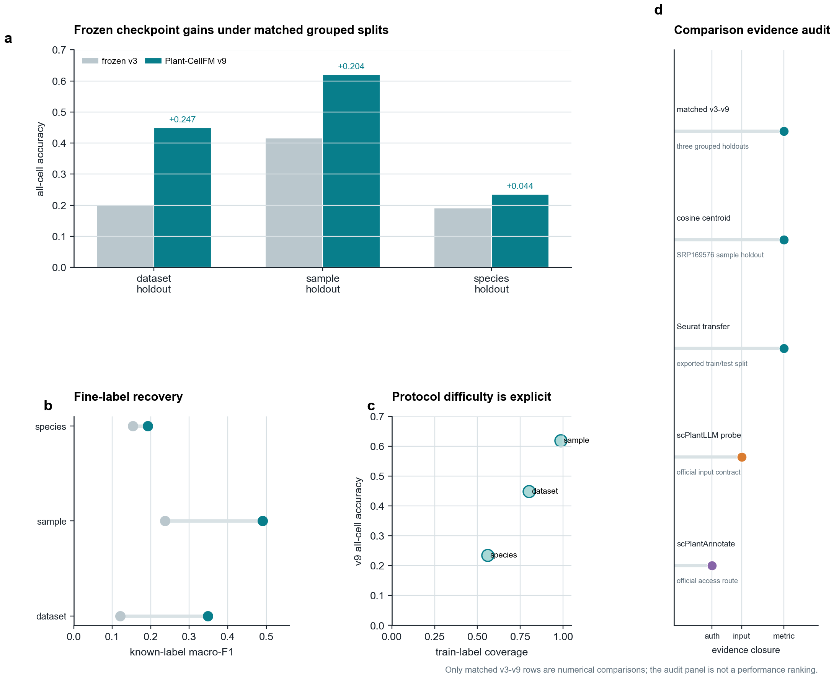
图 3 | 匹配的冻结 v3-v9 检查点比较，以及非排名式外部比较证据审计。
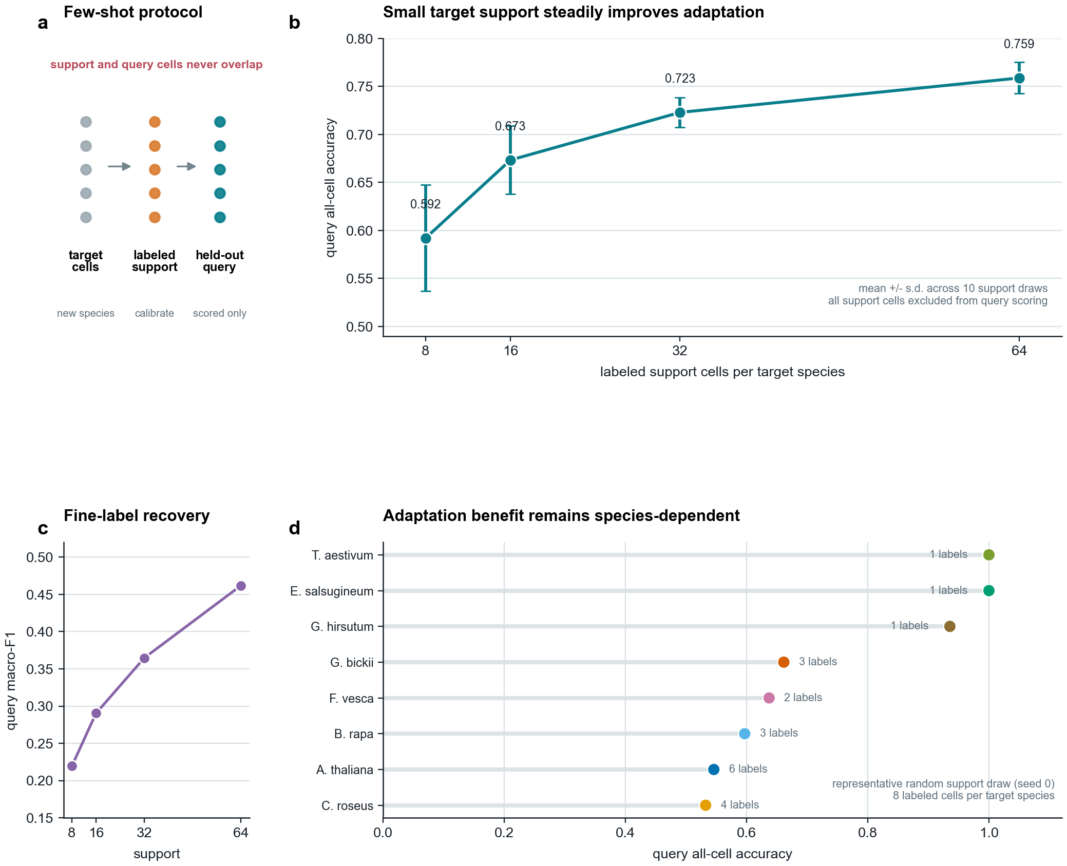
图 4 | 支持集与查询集不重叠的目标物种适配，以及 10 次独立支持抽样。
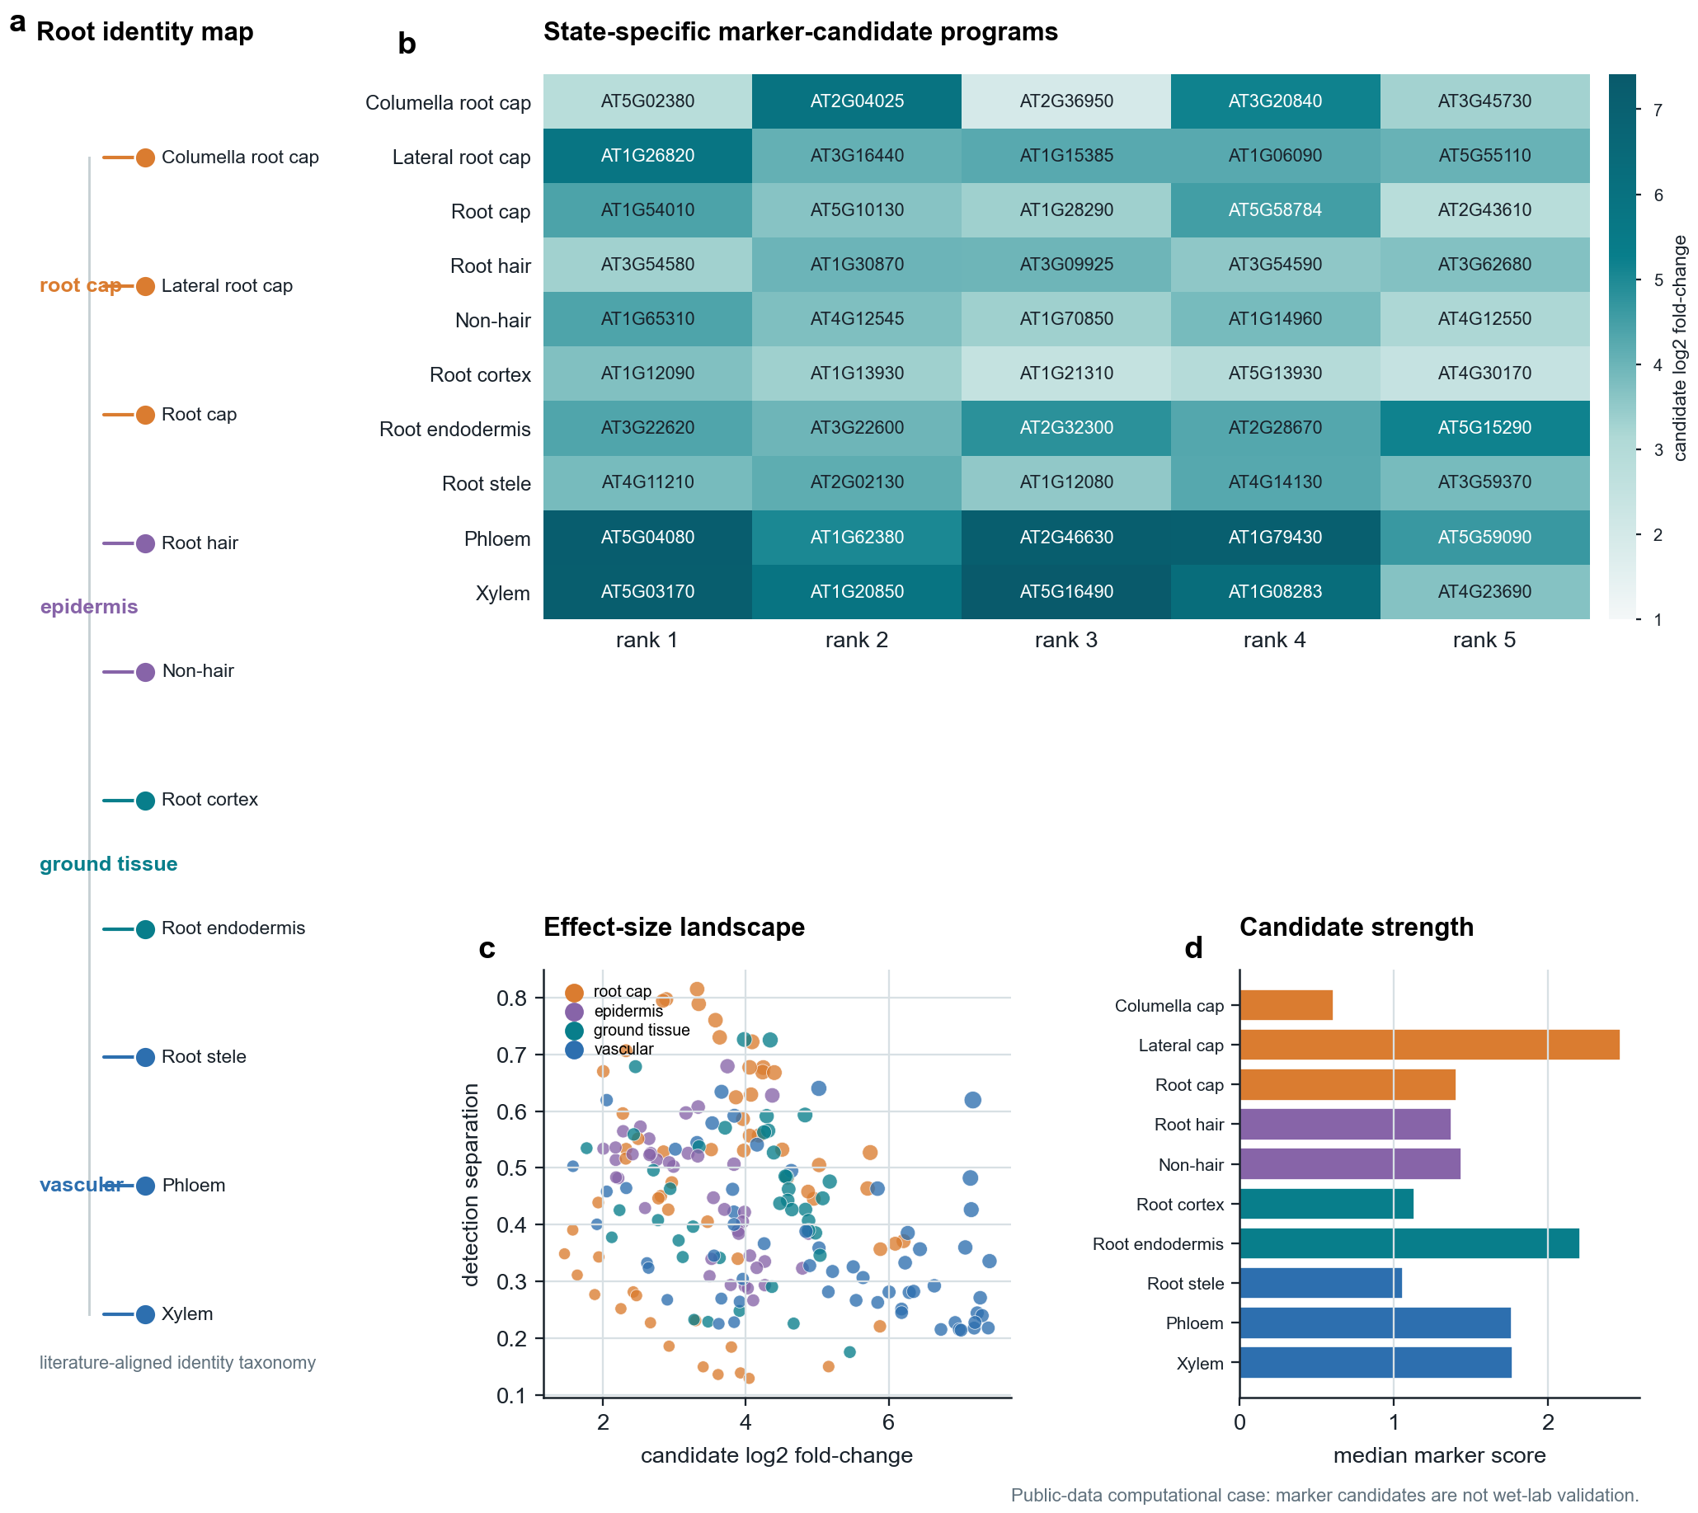
图 5 | 拟南芥根系身份分类和计算 marker 候选基因资源。
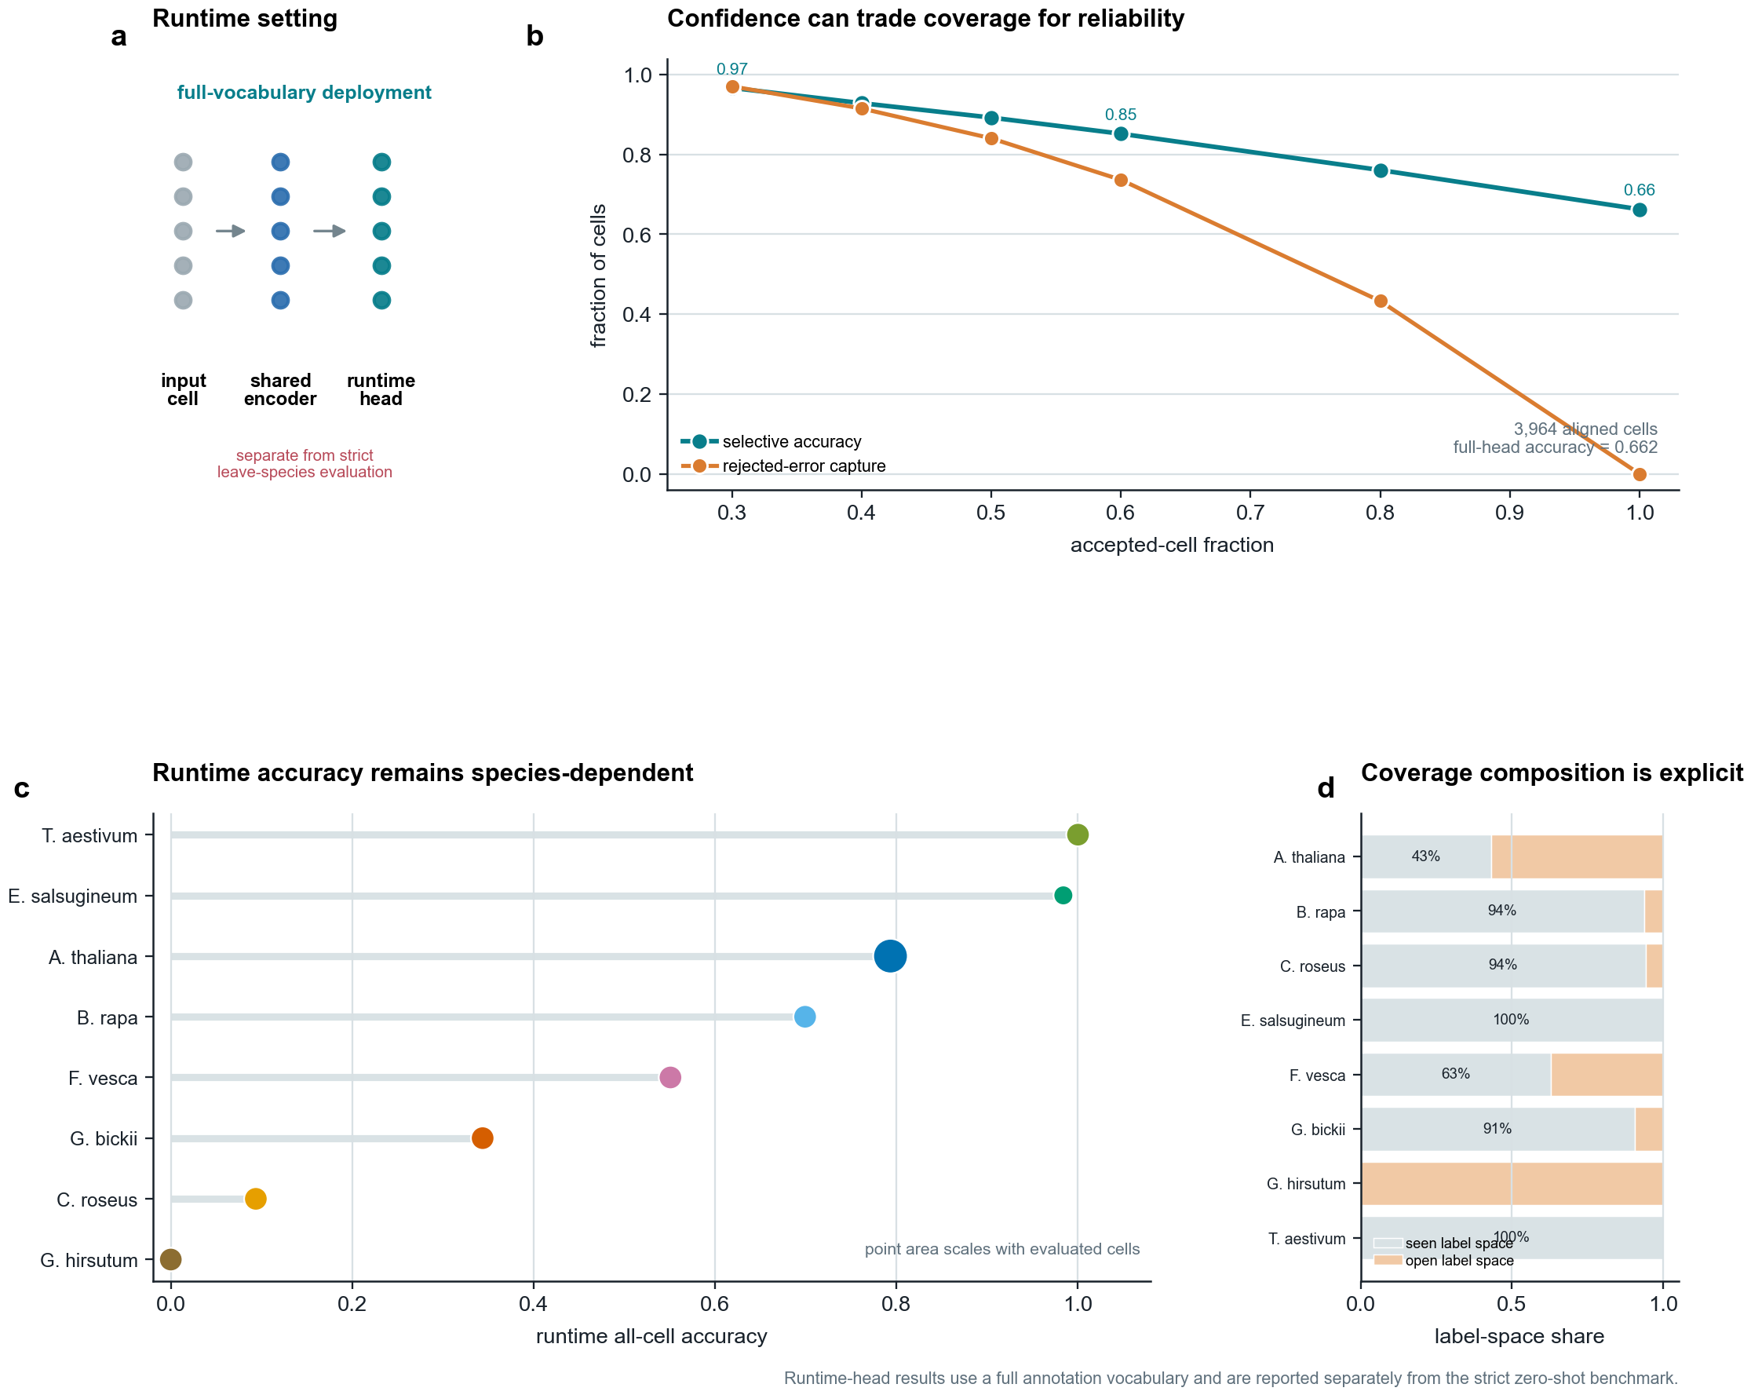
图 6 | 全词表运行时置信度操作曲线和按物种的部署结果。

